Size: kich thuoc cua array

Câu 1:

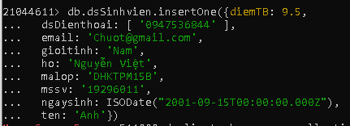

InsertMany

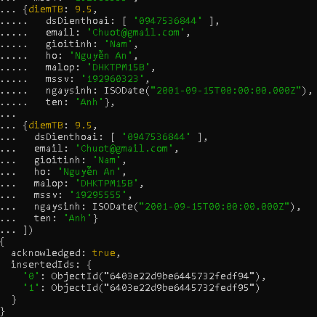

Câu 2: Cập nhật giá trị thuộc tính của một hoặc nhiều document: updateOne, updateMany

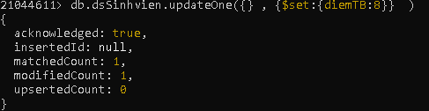

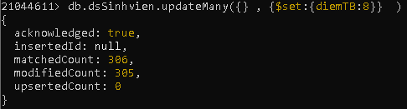

Câu 4: Xóa một hoặc nhiều document: deleteOne, deleteMany, findOneAndDelete





Câu 5: Thêm/xóa thuộc tính của document.

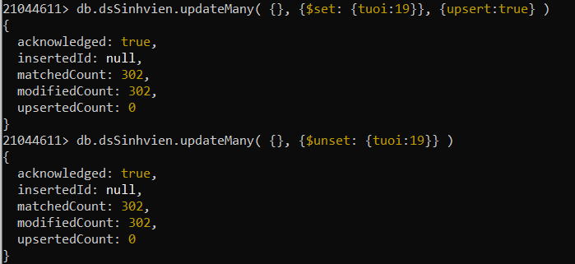

Câu 6: Tìm kiếm theo mã: Tìm lớp khi biết mã lớp, tìm sinh viên khi biết mã sinh viên

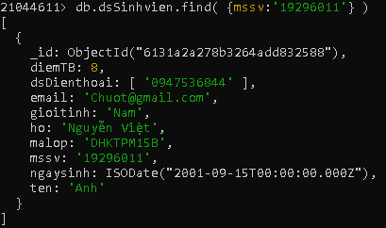

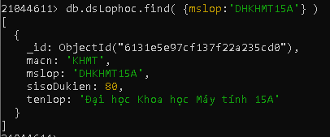

Câu 7: Xử lý kết quả tìm kiếm find với: count, size, limit, skip, explain, sort…



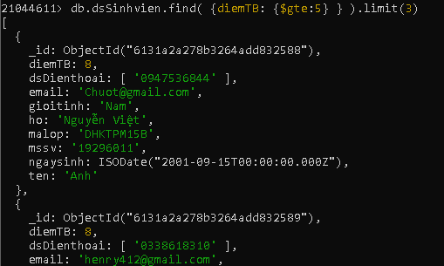

Câu 8: Đếm số sinh viên có điểm trung bình từ 5 trở lên.



Câu 9: Đếm số sinh viên có điểm trung bình từ 3.0 đến nhỏ hơn 6.5.



Câu 10: Liệt kê danh sách sinh viên không có số điện thoại hoặc email.



Câu 11\*\*: Liệt kê danh sách sinh viên có từ 2 số điện thoại trở lên.

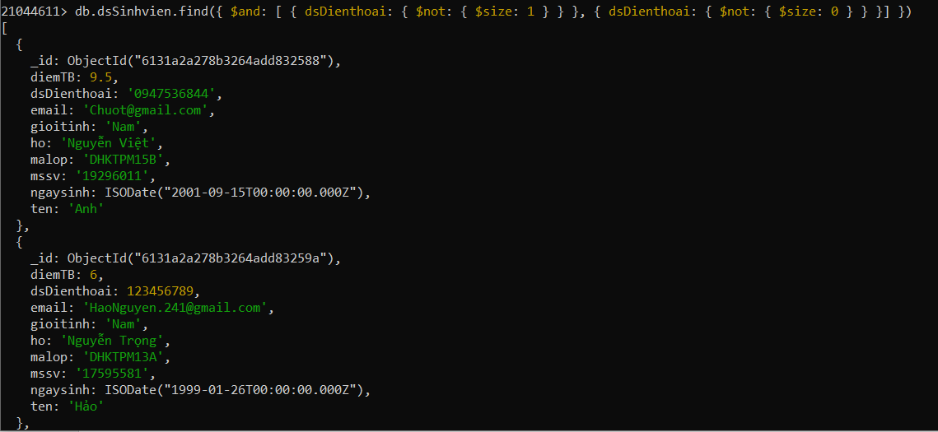

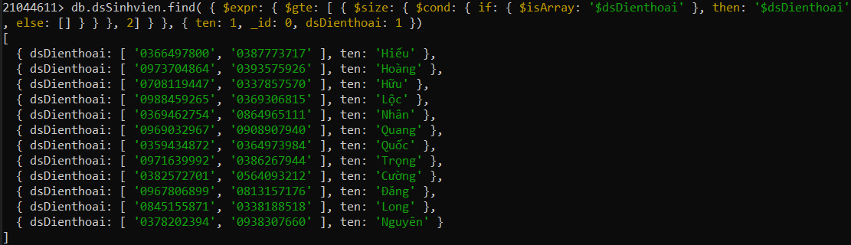

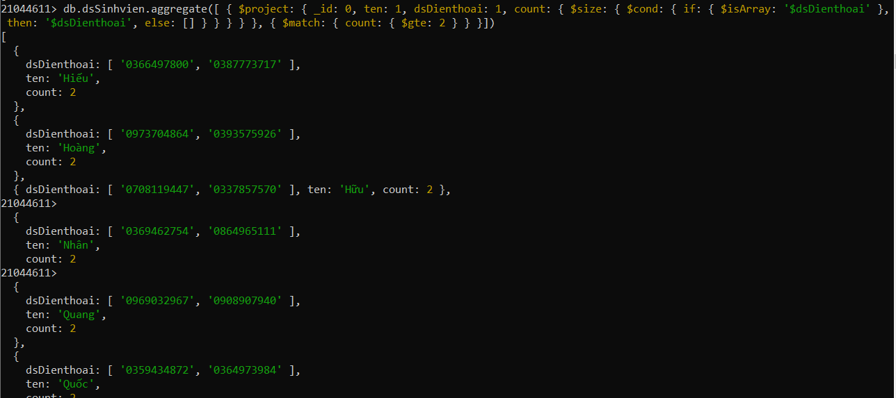

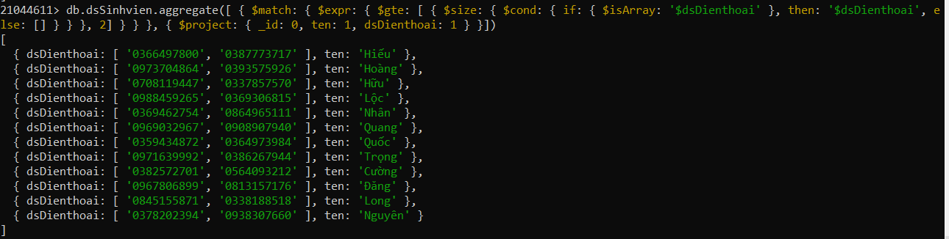

Câu 12: Liệt kê danh sách sinh viên có lót chữ “Văn”, không phân biệt chữ hoa chữ thường.

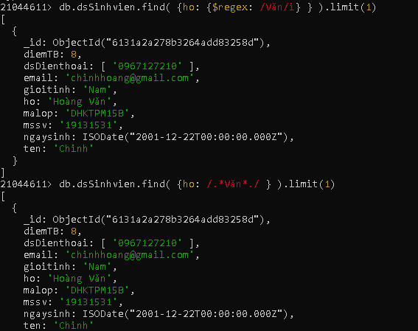

Câu 13: Liệt kê danh sách sinh viên có họ tên chứa chữ “Minh”, không phân biệt chữ hoa chữ thường.

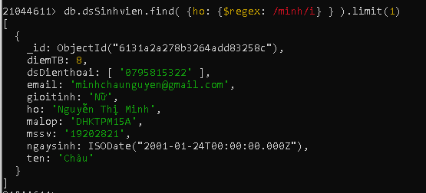

Câu 14: Thêm/xóa/cập nhật số điện thoại cho sinh viên khi biết mã số sinh viên (push each - pull in)

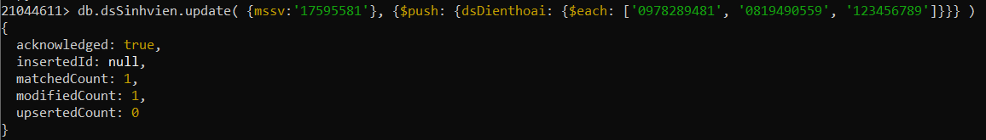

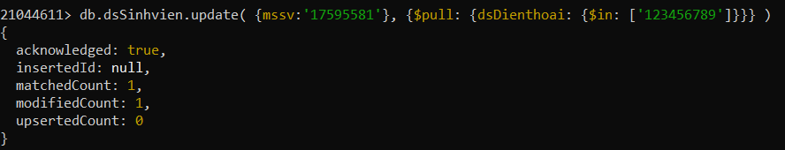

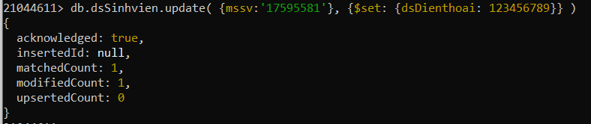

Update price nếu số trang > 500 thì 200$ ngược lại 150$. (update - $cond)

